Aspectos de evolución compositiva en los cuartetos
de cuerda de Ramiro Luis Guerra González (1933-2003)

Aspects of compositional evolution in string quartets
by Ramiro Luis Guerra González (1933-2003)

Aspectos da evolução composicional nos quartetos de cordas
por Ramiro Luis Guerra González (1933-2003)

Fabrizio Ammetto
Universidad de Guanajuato, México
fammetto@ugto.mx
https://orcid.org/0000-0002-2694-6393

Alejandra Béjar Bartolo
Universidad de Guanajuato, México
a.bejarbartolo@ugto.mx
https://orcid.org/0000-0002-2185-9768

Alberto Jordán Valdez Villar
Universidad de Guanajuato, México
burmessi@hotmail.com
https://orcid.org/0000-0003-3559-6820

Resumen
El compositor mexicano Ramiro Luis Guerra González, acerca del cual se lee en pocas ocasiones y más raramente se escucha su obra, formó parte del movimiento musical activo en Monterrey, Nuevo León, en la segunda mitad del siglo XX. En este artículo se analiza la evolución del proceso compositivo en sus obras para cuarteto de cuerdas que abarcan distintas etapas de la formación del autor, lo que permite establecer y analizar las características propias de cada composición. Además, se resuelven algunas incongruencias textuales presentes en los manuscritos autógrafos de estos cuartetos, con el fin de facilitar la preparación de ediciones musicales sucesivas de dicho repertorio.
Palabras clave: autógrafos, catálogo temático, correcciones, lenguajes armónico-cromático-dodecafónico, obras incompletas.
Abstract
The Mexican composer Ramiro Luis Guerra González, whose name appears only occasionally and whose works are heard even less often, belongs to the musical movement active in Monterrey (Nuevo León) in the second half of the 20th century. This article analyses the evolution of the compositional process in his string quartets, which represent different stages in the composer’s evolution – a fact that allows us to identify and analyze the characteristics peculiar to each composition. In addition, certain textual incongruities present in the autograph manuscripts of these string quartets are resolved, the aim being to facilitate the preparation of future musical editions of this repertoire.
Keywords: autographs, thematic catalogue, corrections, harmonic-chromatic-dodecaphonic languages, incomplete works.

Resumo
O compositor mexicano Ramiro Luis Guerra González, sobre quem raramente lê e raramente ouve seu trabalho, fez parte do movimento musical ativo em Monterrey, Nuevo León, na segunda metade do século XX. Este artigo analisa a evolução do processo composicional em seus trabalhos para o quarteto de cordas que abrangem diferentes etapas da formação do autor, o que permite estabelecer e analisar as características de cada composição. Além disso, algumas incongruências textuais presentes nos manuscritos autógrafos desses quartetos são resolvidas, a fim de facilitar a elaboração de sucessivas edições musicais do referido repertório.
Palavras-chave: autógrafos, catálogo temático, correções, linguagens harmônico-cromáticas-dodecafônicas, trabalhos incompletos.

Fecha Recepción: Febrero 2018 Fecha Aceptación: Julio 2018

Introducción

Los primeros ejemplos de cuartetos de cuerda compuestos en el México independiente son atribuidos tanto al pianista, chelista, compositor y director de orquesta Joaquín Beristáin (1817-1839) (Pareyón, 2006, vol. 1, p. 132), como al violinista y compositor autodidacta Cenobio Paniagua (1821-1882) (Revilla, 1942; Vargas, 2002). Otros autores del siglo XIX que escribieron música para esta dotación instrumental fueron Guadalupe Olmedo —alumna de composición de Paniagua— con el Cuarteto de cuerdas, op. 14 (1875), Ricardo Castro con el Cuarteto en Fa# menor, op. 21 (1882), Eufrasia Anat con el Cuarteto de cuerdas, op. 2 (1883), Gustavo E. Campa con las Trois Miniatures (1889) y Manuel Paniagua —hijo de Cenobio— con el Scherzino (s. f.) (Pareyón, 2006, vol. 1, p. 61; Delgado, 2007, p. 73).
En la primera mitad del siglo XX varios compositores mexicanos compusieron música para cuarteto de cuerdas: Manuel M. Ponce (Andante para cuarteto de cuerdas, 1902), José Barradas (Jaleopolitana para cuarteto de cuerdas, 1903), Efraín Pérez (Cuarteto de cuerdas no. 1, 1908), Eufrasia Anat (Cuarteto de cuerdas no. 2, 1912), Juan Bautista Fuentes (Cuarteto michoacano, 1916), Carlos Chávez (Cuarteto de cuerdas no. 1, 1921), Juan León Mariscal (Preludio y fuga para cuarteto de cuerdas, 1923), Julián Carrillo (Cuarteto atonal a Debussy, 1927), Silvestre Revueltas (Cuarteto de cuerdas no. 1, 1930), Alfonso de Elías (Primer cuarteto de cuerdas, en Do menor, 1930), Luis Taibo (Cuarteto de cuerdas, 1932), Daniel Ayala (Danza para cuarteto de cuerdas, 1933), Salvador Contreras (Pieza para cuarteto de cuerdas, 1934), José Rolón (Cuarteto para instrumentos de arco, 1935), Miguel Bernal Jiménez (Cuarteto Virreinal, 1937), Candelario Huízar (Cuarteto de arcos, 1938), Luis Sandi (Cuarteto de cuerda, 1938) y Carlos Jiménez Mabarak (Homenaje a sor Juana Inés de la Cruz, 1947).

Objetivo
Con los antecedentes musicales antes mencionados el compositor mexicano Ramiro Luis Guerra González empezó a incursionar, durante su juventud, al género del cuarteto de cuerdas: el objetivo de este artículo es documentar y analizar sus composiciones de este género para ubicarlas en la línea histórica nacional.

Método

La casi totalidad de la producción musical del compositor Ramiro Luis Guerra González no ha sido publicada y se encuentra actualmente bajo el resguardo y la supervisión de la hermana menor, María Luisa, en la ciudad de San Pedro Garza García, Nuevo León (N. L).

Esta colección privada incluye más de un centenar de obras (vocales e instrumentales, orquestales y de cámara) y otras tantas cartas, así como artículos periodísticos, fotografías y objetos personales del compositor.

Gracias a un primer contacto telefónico de Alberto Jordán Valdez Villar —coautor de este artículo— con la familia del compositor, se logró obtener la autorización para visionar y estudiar por completo el archivo personal de Ramiro Guerra, con el fin de disponer de fuentes musicales primarias para el desarrollo de una tesis doctoral. Entre septiembre de 2016 y junio de 2017, Jordán Valdez realizó una estancia en Monterrey, N. L., para revisar la colección y proceder a la digitalización completa de todo el contenido del acervo en posesión de la familia del compositor. Por primera vez se escanearon todos los documentos, se almacenaron en un soporte digital y se imprimieron en dos tantos (uno a color y otro en blanco y negro): todo lo anterior con el fin de minimizar —para el futuro— el contacto físico con los autógrafos y las demás copias del compositor Ramiro Guerra.

De esta manera, ahora es posible analizar en detalle cada una de las composiciones (y otros documentos), ordenar el material y realizar un catálogo temático del mismo.

Resultados

Aspectos biográficos de Ramiro Luis Guerra González
Pocos son los textos musicológicos en donde se puede encontrar el nombre del compositor Ramiro Luis Guerra González y aún más escasos aquellos que abordan su obra en profundidad: Pareyón (2006, vol. 1, pp. 462-463) hace referencia al listado de las composiciones de Ramiro Guerra realizado por Millán (1996, vol. 1, p. 185), mientras que Schleifer y Galván (2016, p. 272) dedican a este autor pocas líneas y enlistan solamente una parte de su producción musical. Por otro lado, Palma y Meza y Ayala (2015, pp. 105-125) son quizá los autores que ofrecen un acercamiento más enriquecedor a Ramiro Guerra. Varias de las informaciones biográficas aquí señaladas, sin embargo, han sido recuperadas gracias a testimonios directos del compositor.
Ramiro Luis Guerra González, hijo de José Ramiro y María Luisa González, nació el 13 de noviembre de 1933 en Monterrey, N. L. Ramiro Guerra perdió la vista progresivamente desde la infancia debido a una retinitis pigmentosa hereditaria.
A temprana edad comenzó a tomar clases de piano y enseguida se acercó también a la composición. Bajo la guía del violinista, compositor y pedagogo mexicano Antonio Ortíz, en 1950 se ejecutó —por primera vez— un concierto que incluía exclusivamente composiciones de Ramiro Guerra: el quinteto de cuerdas Pequeña suite, piezas para voz y piano, y para piano solo (Ortíz, 1950).
En abril de 1954, Ramiro Guerra, que en aquel entonces tenía veintiún años, viajó a la Ciudad de México para continuar sus estudios de composición con Carlos Chávez (1899-1978) y Alfonso de Elías (1902-1984). Cinco años más tarde, en 1959, la Orquesta Sinfónica de Bellas Artes estrenó —bajo la dirección de Daniel Ibarra— su Suite Bucólica, para orquesta y coro de voces blancas (González, 1959).
En 1960 viajó a Roma para perfeccionar su técnica compositiva. Durante su estancia en Italia tomó clases con Goffredo Petrassi (1904-2003), Boris Porena (1927) y Luigi Nono (1924-1990). A su regreso a México, en 1962, Ramiro Guerra envió —con fines prácticos— su equipaje más pesado por barco mientras que él tomó un avión de vuelta a su patria. El equipaje enviado por mar, que incluía un baúl con las partituras que escribió durante su estancia por Europa, se perdió: según el compositor mexicano Alejandro Gómez Villagómez (2 de noviembre de 2017, comunicación telefónica), quien fue alumno y amigo de Ramiro Guerra, éste escribió alrededor de treinta composiciones durante su ausencia de México.
Al comienzo de la década de los años setenta, Ramiro Guerra perdió totalmente la vista, por lo que necesitó de asistentes no solo en su rutina diaria sino también para sus actividades musicales (Barrón, 20 de septiembre de 2016, comunicación personal): si algunos de ellos eran músicos profesionales (como los compositores Eduardo Caballero, Luis Romero, Ricardo Hernández, José Luis Wario, Alejandro Gómez Villagómez, entre otros), otros ayudantes no sabían escribir música, razón por la cual se pueden encontrar “errores” en algunos de los manuscritos no autógrafos de Ramiro Guerra.
En 1997, Ramiro Guerra fue galardonado con la Medalla Mozart, la cual es otorgada por la Embajada de Austria en México.
Ramiro Guerra falleció el 18 de julio de 2003 en Monterrey, debido al linfoma no Hodgkin que padeció por varios años. La figura 1 muestra una foto de este compositor regiomontano.

Figura 1. Ramiro Luis Guerra González
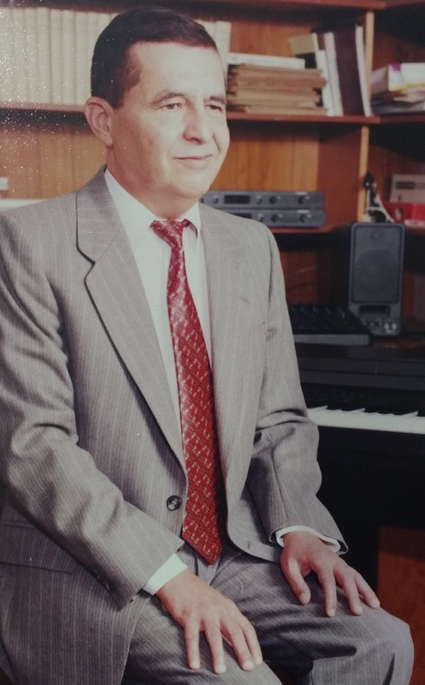
Fuente: Archivo Musical Guerra (AMG), Monterrey, N. L., sin colocación
(se agradece a María Luisa Guerra González por el permiso de reproducción)
Las personas que conocieron a Ramiro Guerra coinciden en que fue una persona culta, que contagiaba el gusto por la música y la filosofía. El musicólogo mexicano Arnoldo Nerio (4 de noviembre de 2017, comunicación telefónica) recuerda: “Convivimos muy de cerca con el maestro Ramiro; lo visitábamos cada sábado en una tertulia gigantesca. Gracias a Ramiro escuchamos a Nono, [Bruno] Maderna, [Luciano] Berio, etc. Él tenía grabaciones que nadie más tenía en Monterrey. Te estoy hablando de los años setenta”.

La obra para instrumentos de cuerda de Ramiro Luis Guerra González
El catálogo de las composiciones de Ramiro Guerra contiene más de 130 títulos (incluyendo las variantes), entre música orquestal, música vocal (sacra y profana) y música de cámara. Lamentablemente gran parte de su producción musical se encuentra en forma incompleta o fragmentaria: debido al esfuerzo que el compositor tenía que ejercer con su vista limitada para poder escribir, empezaba a componer una obra sin concluirla al estar exhausto después de un breve tiempo de trabajo; al recomenzar a componer anotaba una idea compositiva nueva.
Ramiro Guerra (s. f.d) escribió también un breve manual de composición, Teoría del aprendizaje estructural de la composición musical, en donde plantea algunas necesidades lógico-racionales y silogismos que invitan a una reflexión previa al momento compositivo.
El catálogo temático de toda la obra de Ramiro Guerra está disponible en Valdez Villar (2018, cap. III). En la tabla 1 se enlistan todas las composiciones de cámara que prevén la participación de instrumentos de cuerda (violín/violines, viola, violonchelo o contrabajo).

Tabla 1. Composiciones de cámara de Ramiro Guerra que incluyen instrumentos de cuerda
sigla | composición
GVc-1 | Pequeña suite, quinteto de cuerdas (1950), 2 vl, vla, vlc, cb (incompleto)
GVc-2 | [Quinteto], fl, tr, cel, vl, vlc (fragmento)
GVc-3 | [Cuarteto de cuerdas] en mi mayor, 2 vl, vla, vlc (incompleto)
GVc-4 | [Cuarteto de cuerdas] en sol mayor, 2 vl, vla, vlc (incompleto)
GVc-5 | [Cuarteto de cuerdas] en si menor, 2 vl, vla, vlc (incompleto)
GVc-6 | Cuarteto de cuerdas, 2 vl, vla, vlc (fragmento)
GVc-7 | [Cuarteto de cuerdas], 2 vl, vla, vlc (incompleto)
GVc-8 | Valses Alemanes, en re mayor, 2 vl, vla, vlc (incompleto)
GVc-10 | [Sin título], rec, vla, guit (fragmento)
GVc-11 | [Sin título], cl, vl, vlc (fragmento)
GVc-13 | Cayeron […], V, ob, vla (fragmento)
GVc-15 | Preludio, vl, pf (incompleto)
GVc-17 | Rondó en la mayor, vl, pf
GVc-18 | [Sin título] en do mayor, vl, pf (fragmento)
GVc-19 | [Sin título] en do menor, [vl], pf (fragmento)
GVc-25 | Fantasía, [vl] (fragmento)
GVc-33 | Manuel 60 (1986),* vl
Abreviaturas utilizadas: vl = violín/violines; vla = viola; vlc = violonchelo; cb = contrabajo; fl = flauta; tr = trompeta; cel = celesta; rec = flauta dulce; guit = guitarra; cl = clarinete; V = voz; ob = oboe; pf = piano.
* Publicada en edición moderna en Guerra (2009). Se trata de una obra de lenguaje aleatorio escrita para el violinista Manuel Enríquez (1926-1994) —compañero y amigo personal del compositor— en ocasión de su sexagésimo cumpleaños (17 de junio de 1986).
Fuente: Elaboración propia

En total, han sido identificados seis cuartetos de cuerda, incompletos (GVc-3, GVc-4, GVc-5, GVc-7, GVc-8) o como simple fragmento (GVc-6, apenas 6 compases), este último imposible de analizarse. Por el hecho de que ninguno de estos cuartetos está fechado en el manuscrito, ¿es posible identificar —a través de algún tipo de análisis— una evolución compositiva del autor que nos permitir ubicar cronológicamente dichas obras?

Discusión
Los tres cuartetos de cuerda en mi mayor (GVc-3), en sol mayor (GVc-4) y en si menor (GVc-5) —transmitidos en partitura autógrafa en un solo cuaderno— pertenecen a una misma etapa creativa del autor: se trata de ejercicios de composición que Ramiro Guerra elaboró alrededor de 1950 bajo la asesoría de Antonio Ortíz. En la primera composición de la serie —el cuarteto en mi mayor (GVc-3) (Guerra (s. f.a)— una corrección en el manuscrito, relativa a una diferente distribución del material melódico inicial, resulta particularmente interesante. En un primer momento el compositor escribió los arpegios de dobles corcheas en las partes de la vla (c. 1) y del vl II (c. 2/ii), dejando las notas de la armonía al vlc y vl I (ver figura 2).

Figura 2. Guerra González, [Cuarteto de cuerdas] en mi mayor (1950), GVc-3, cc. 1-2:
versión inicial
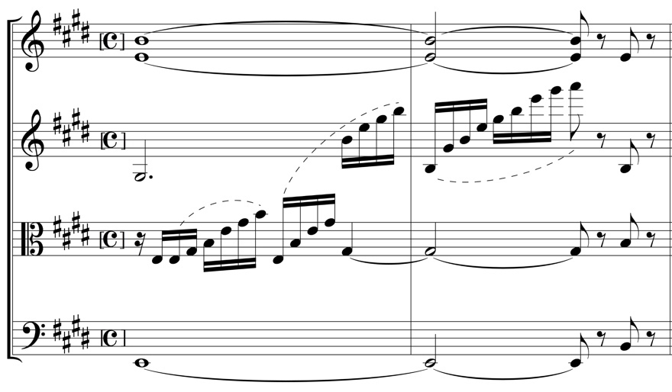
Fuente: Elaboración propia
Si por un lado resulta evidente la intención musical del autor, esta, por otro lado, no es funcional ni en su notación musical ni en su resultado sonoro. De hecho, este pasaje muestra claramente una “dependencia” del compositor hacia una escritura para piano (su instrumento de formación musical) y, al mismo tiempo, una escasa familiaridad con el lenguaje idiomático para cuarteto de cuerdas (resulta bastante inusual ver un nivel de dificultad técnica mucho mayor demandada al vl II en lugar que al vl I, y al principio de una composición).
Seguramente la asesoría del violinista Antonio Ortíz produjo una indudable mejoría del pasaje en la escritura de una segunda versión del mismo (figura 3).

Figura 3. Guerra González, [Cuarteto de cuerdas] en mi mayor (1950), GVc-3, cc. 1-2:
versión corregida
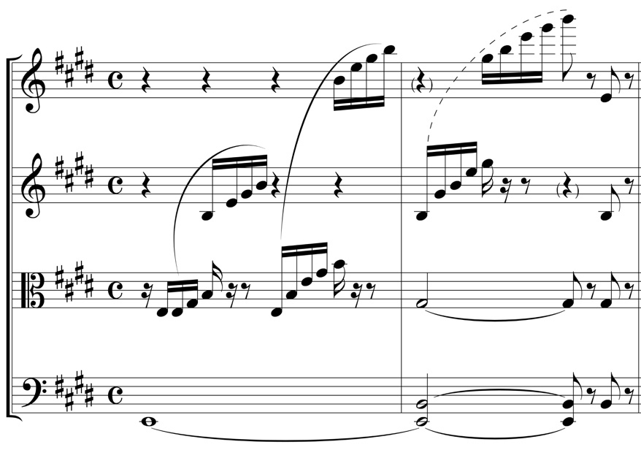

Fuente: Elaboración propia

Los tres arpegios ascendentes fueron distribuidos de manera más equilibrada entre vla, vl II y vl I, y con unos pequeños detalles que muestran la intervención de una mano experta. De hecho, al interior de cada arpegio, el punto de cambio de instrumento ha sido suavizado gracias al utilizo de un efecto de “disolución”, para decirlo en términos de técnicas visuales: la doble corchea final del primer arpegio de la vla (Si₂, c. 1/ii) es retomada por el vl II, así como la doble corchea conclusiva del segundo arpegio de la vla (Si₃, c. 1/iv) es retomada por el vl I, como también la doble corchea final del segundo arpegio del vl II (Sol#₄, c. 2/ii) es retomada por el vl I. Además, de esta manera el rango de cada instrumento resulta ser más apropiado: Mi₂-Si₃ para la vla, Si₂-Sol#₄ para el vl II, Si₃-Si₅ para el vl I. Lo único que el compositor tuvo que sacrificar fue el acorde largo, antes distribuido entre vlc y vl I (además del Sol#₂, blanca con puntillo, del vl II en el c. 1/i-iii), aunque en la versión corregida esta idea se transforma en un crescendo de armonía: inicia solamente con Mi₁ del vlc (c. 1) al cual se le agrega Si₁ del mismo vlc y Sol#₂ de la vla (c. 2/i-iii). Con estos cambios la versión corregida resulta ser extremadamente más eficaz.

A pesar de la indicación en plural en Valses Alemanes y de la marca “-1-” debajo del título de esta composición, ambos indicios que presuponen la intención del autor de escribir más valses, solamente el primer vals resulta estar completo (figura 4).

Figura 4. Guerra González, Valses Alemanes (núm. 1) para cuarteto de cuerdas, GVc-8,
cc. 1-7 (autógrafo)
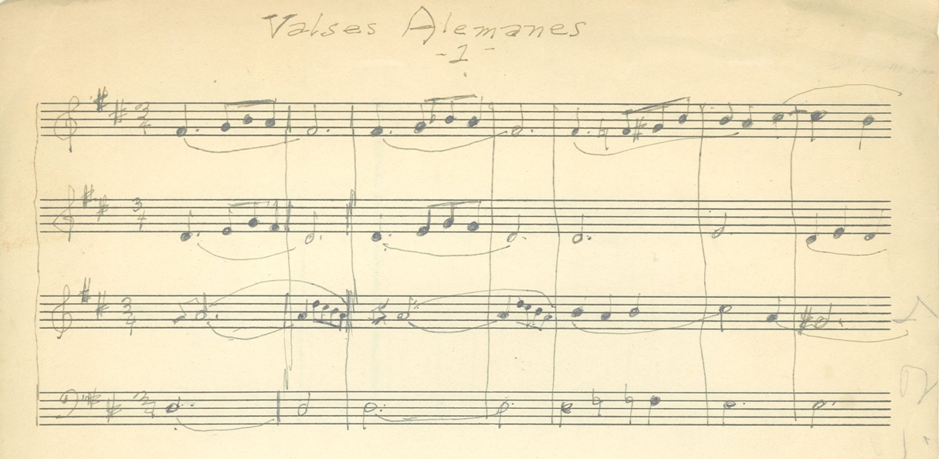
Fuente: AMG, sin colocación
(se agradece a María Luisa Guerra González por el permiso de reproducción)

La partitura manuscrita autógrafa de esta composición no hace mención de la dotación instrumental, aunque, observando las claves utilizadas en cada pentagrama del primer sistema, se nota la presencia inesperada de la clave de sol (en lugar de la de do en tercera) para la parte de la viola (Guerra, s. f.e).
Una primera explicación podría ser que no se trata de una composición “clásica” para cuarteto de cuerdas (dos violines, viola y violonchelo), sino más bien de una obra para tres violines y violonchelo. Siguiendo esta hipótesis, habría varias incongruencias a nivel armónico: en los cc. 1 y 3, la apoyatura inferior (Sol₃) del vl III produciría una fuerte disonancia de segunda menor con el Fa#₃ del vl I; además, en los cc. 2 y 4 habría un cruce de voces injustificado con las partes de los vl I y II; finalmente, la distancia entre las tres partes superiores y la del violonchelo oscila medianamente entre el intervalo de 11^{va} y 15^{va} (solamente en el c. 8 se acerca a un intervalo de 8^{va}).
Es mucho más probable que la línea melódica del tercer pentagrama sea para una viola, pero se tendría que leer una octava abajo (figura 5).

Figura 5. Guerra González, Valses Alemanes (núm. 1) para cuarteto de cuerdas,
cc. 1-7, con la trasposición una octava abajo de la parte de la viola
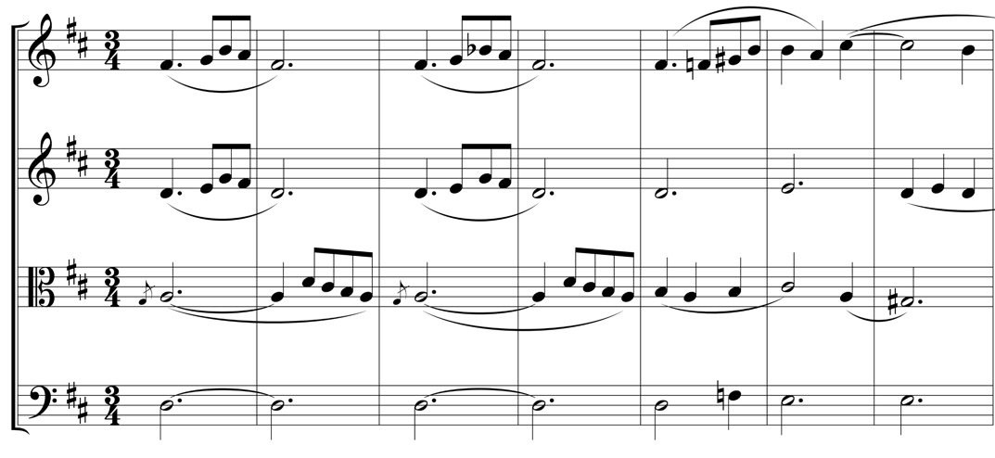
Fuente: Elaboración propia

Con esta “corrección”, en los cc. 2 y 4 la escala descendente de la viola adquiriría mayor fluidez y sentido. Este pequeño error —que denota una escasa familiaridad en el manejo de la clave de do en tercera— nos sugiere una aproximación inicial del compositor a la escritura para cuarteto de cuerdas, un primer intento autodidacta del autor realizado probablemente antes de 1950, previamente a la composición de los tres cuartetos en mi mayor (GVc-3), en sol mayor (GVc-4) y en si menor (GVc-5).
La forma muy fragmentada en la que se encuentra el Cuarteto de cuerdas, GVc-6 no nos permite realizar un análisis detallado de la obra, aunque los primeros compases muestran sin duda una evolución compositiva del autor, sobre todo a nivel rítmico y armónico, en comparación con los cuartetos antes considerados. Los elementos nuevos son el cambio continuo de compás entre 2/4 y 3/4, el uso de cromatismos (que seguramente pudieran haber sido un elemento constante en este cuarteto) y la anotación de indicaciones de sonoridades (p y pp), así como de reguladores de crescendo y diminuendo (figura 6). Esta mayor familiaridad del compositor con la escritura para instrumentos de cuerda frotada sugiere un período de composición para esta obra entre 1950 y 1960, probablemente a la mitad de la década de los años cincuenta (Guerra, s. f.b).

Figura 6. Guerra González, Cuarteto de cuerdas, GVc-6, cc. 1-5 (autógrafo)
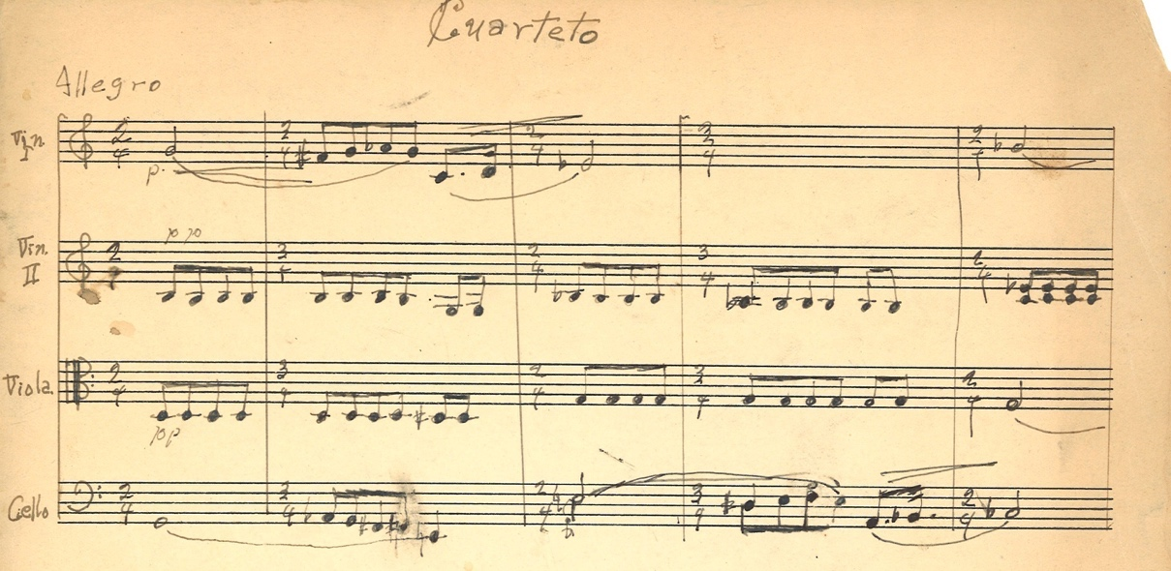
Fuente: AMG, sin colocación
(se agradece a María Luisa Guerra González por el permiso de reproducción)

El Cuarteto de cuerdas GVc-7 es la única composición de este género de Ramiro Guerra escrita con un lenguaje dodecafónico (Guerra, s. f.c). La serie original no se logra observar del todo en los primeros compases, sino es gracias a unas anotaciones del compositor en la partitura autógrafa —así como por las repeticiones de la misma serie a lo largo de la composición— que se alcanza a descifrar dicha serie original (O). De hecho, en la página dos de la partitura autógrafa, arriba del primer pentagrama, se leen dos grupos de notas alineadas de manera vertical: “Re / Do [sic], Fa / Fa#, La / Sol#, Sib / Mi, Re# / Si, Do / Sol” (figura 7). Evidentemente, el do debajo del re tiene que ser considerado como Do#, por estar repetida esta misma nota al final de la línea superior del texto.

Figura 7. Guerra González, Cuarteto de cuerdas, GVc-7, cc. 13-17 (autógrafo)
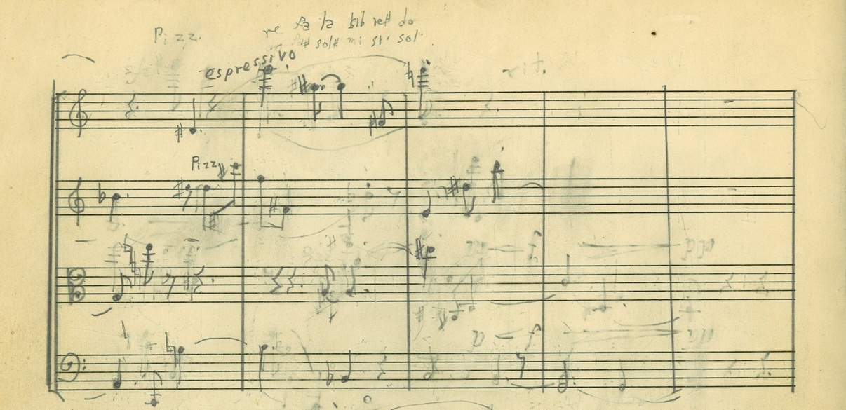
Fuente: AMG, sin colocación
(se agradece a María Luisa Guerra González por el permiso de reproducción)

¿Son estas las notas de la serie O? En los primeros cinco compases aparece la serie Re, Do#, Fa, Fa#, La, Sol#, Sib, Re, Mib, Si, Do, Sol, en la cual se repite la nota re natural, pero no aparece la nota mi natural. Es evidente que la serie tendría que terminar en el c. 5 por la presencia (en las voces superiores) del calderón en los silencios de negra con puntillo, que atribuye claramente a estos compases iniciales la función de introducción.
Posteriormente, en el c. 6, comienza la repetición de la serie, aunque de forma parcial: el compositor toma solamente las primeras cinco notas de la serie O.
Una tercera repetición de la serie O comienza en el c. 7 (hasta el c. 9): Re, Do#, Fa, Fa (sic), La, Sol#, Sib, Mi, Re#, Si, Do, Sol. En esta ocasión se repite el fa natural. Sin embargo, las herramientas proporcionadas, tanto en la anotación de la serie como al inicio de ésta, nos sugiere que el fa natural repetido sea posiblemente una omisión del compositor y lo correcto tendría que considerarse Fa# (figura 8).

Figura 8. Guerra González, Cuarteto de cuerdas, GVc-7, I mov. (Allegro), cc. 1-12 (autógrafo)
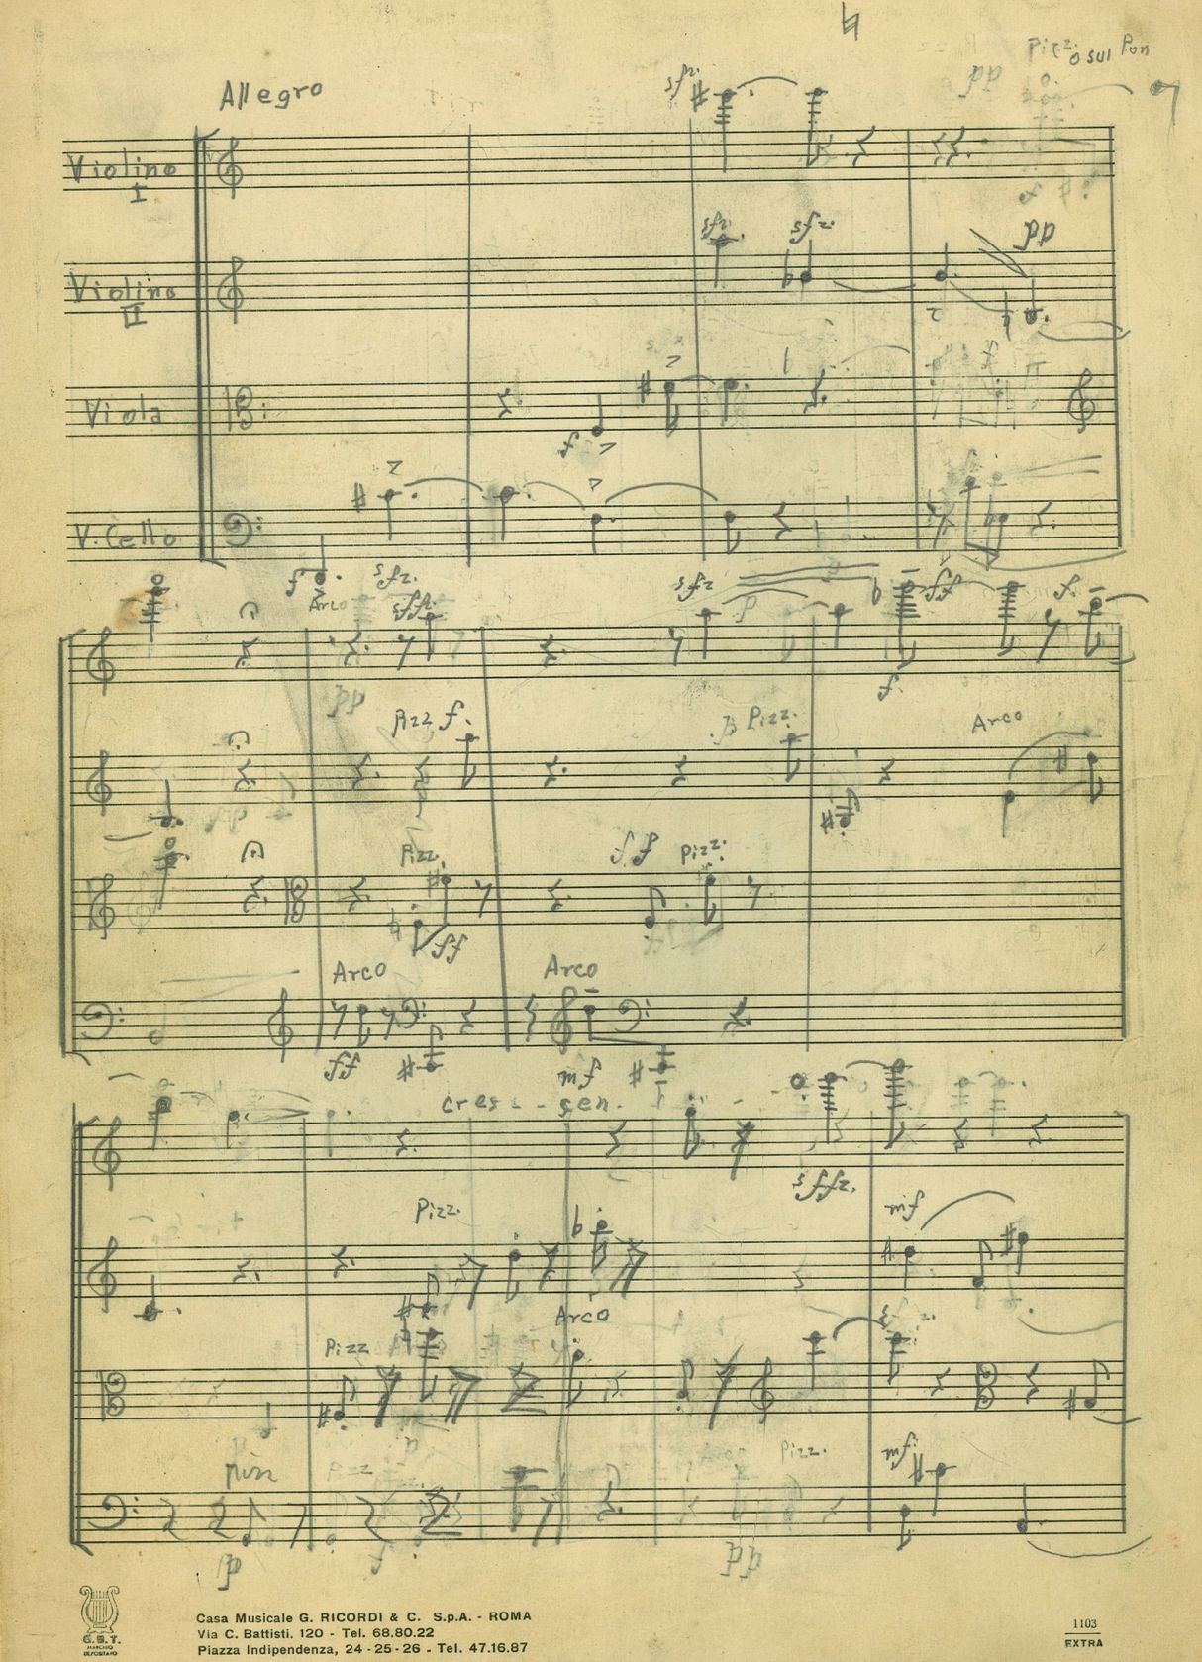
Fuente: AMG, sin colocación
(se agradece a María Luisa Guerra González por el permiso de reproducción)

En los cc. 23-27 el vl II propone la serie original con mayor claridad: Re, Do#, Fa, La, Sol#, Sib, Mi, Re#, Si, Do, Sol (figura 9). En este caso, muy probablemente, el fa (natural) de la primera nota del c. 25 tendría que ser considerado Fa#: en efecto, no obstante el Fa# aparece como tercera nota en este mismo compás en la parte del vlc, no tendría mucho sentido atribuir 11 notas de la serie a un solo instrumento (el vl II), en lugar de todas las 12 notas.

Figura 9. Guerra González, Cuarteto de cuerdas, GVc-7, I mov. (Allegro), cc. 23-27 (autógrafo)
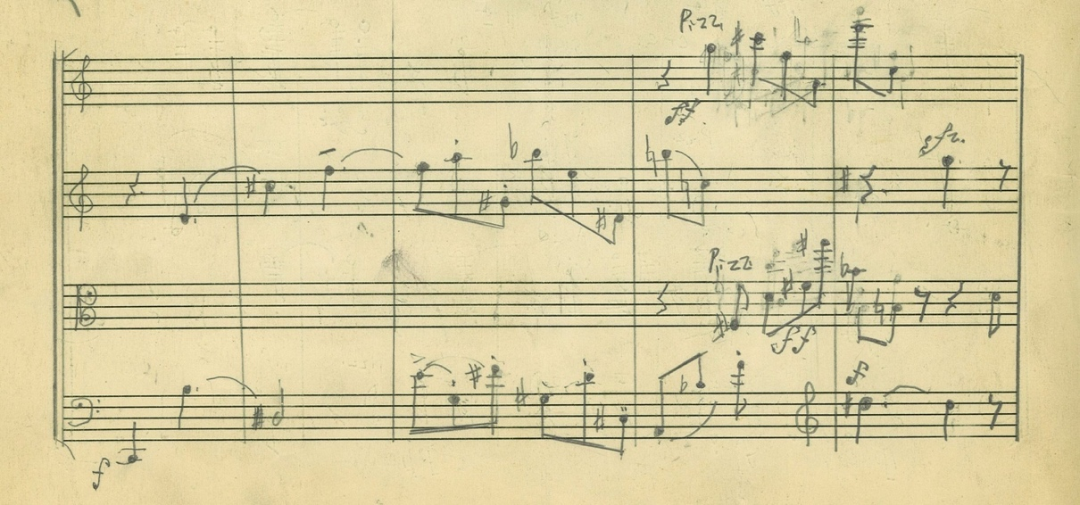
Fuente: AMG, sin colocación
(se agradece a María Luisa Guerra González por el permiso de reproducción)

Con base en lo anterior, si las 12 notas de la serie O son Re, Do#, Fa, Fa#, La, Sol#, Sib, Mi, Re# (o Mib), Si, Do, Sol, la segunda nota del c. 3 del vl I tendría que ser mi (y no sol) y la ligadura tendría que considerarse de fraseo y no de valor. De igual manera, la segunda nota del c. 7 de la vla tendría que considerarse Fa#. A continuación, se presentan los cinco compases iniciales del Cuarteto de cuerdas, GVc-7 con las correcciones e integraciones necesarias (figura 10):

Figura 10. Guerra González, Cuarteto de cuerdas, GVc-7, I mov. (Allegro), cc. 1-5
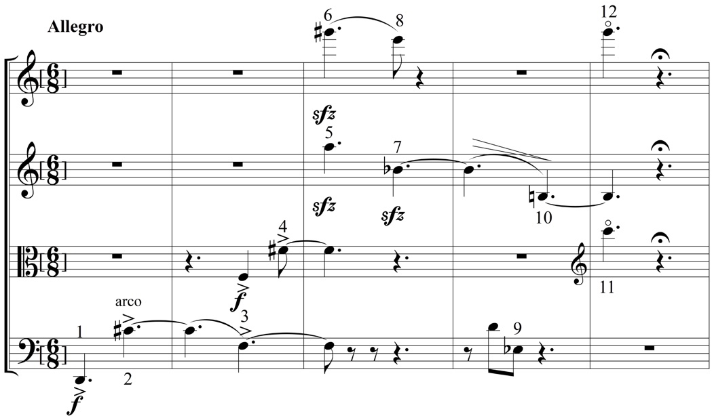
Fuente: Elaboración propia

Conclusiones
Gracias al análisis anterior es posible avanzar una hipótesis de cronología de los seis cuartetos de cuerda conocidos de Ramiro Luis Guerra González.
Los Valses Alemanes (GVc-8) representan seguramente el primer acercamiento a este género y se pueden fechar anteriormente a 1950, cuando el compositor era todavía un adolescente. Contemporáneos, o pocos sucesivos, son los tres cuartetos de cuerda en mi mayor (GVc-3), en sol mayor (GVc-4) y en si menor (GVc-5). Todas estas cuatro obras pertenecen a un periodo de formación compositiva del autor, en la cual la única atención de Ramiro Guerra es hacia los aspectos del contrapunto en general y el conocimiento de los rangos propios de cada uno de los instrumentos de cuerda involucrados.
Por otro lado, el Cuarteto de cuerdas GVc-6 es seguramente sucesivo, por el tipo de lenguaje utilizado, así como por la atención en anotar —por primera vez— las dinámicas, que demuestra una mayor familiaridad con las posibilidades instrumentales de las cuerdas frotadas: aunque no se pueda fechar con exactitud, esta obra es sin duda anterior al Cuarteto de cuerdas GVc-7, cuya fecha de composición se ubica no antes de 1960. La afirmación anterior se justifica por un aspecto externo a la composición: el tipo de carta pautada utilizada. En la parte inferior izquierda de la figura 7 se puede leer “Casa Musicale G. RICORDI & C. S.p.A. - Roma | Via C. Battisti 120 - Tel. 68.80.22 | Piazza Indipendenza 24 - 25 - 26 - Tel. 47.16.87”: es evidente que esta carta pautada fue comprada en Roma durante la estancia en Italia de Ramiro Guerra, entre 1960 y 1962. En el Cuarteto de cuerdas GVc-7 se observa un uso estructural de las dinámicas (del pp al ff), de las indicaciones sfz y sffz, así como un mayor conocimiento de las técnicas idiomáticas de los instrumentos de cuerda (pizzicato, armónicos, efectos sul pon[ticello], etc.). El Cuarteto de cuerdas GVc-7 merece ser publicado, estudiado y ejecutado, con el fin de ubicarlo con dignidad entre la mejor producción de cuartetos de cuerda de compositores mexicanos de la segunda mitad del siglo XX.

Referencias
Delgado, E. (2007). La obra musical como fuente de la investigación musicológica: indigencia del pensamiento musical ante la experiencia de la música. Heterofonía, (136-137), 69-84.
González, E. (1959). Tocará la Sinfónica de la Ópera una Suite de Ramiro Luis Guerra. El Norte [recorte de prensa sin identificación de día y mes]. Copia en posesión del Archivo Musical Guerra (sin signatura).
Guerra González, R. L. (s. f.a). [Cuarteto de cuerdas] en Mi mayor, GVc-3 (partitura autógrafa inédita). Monterrey, México: Archivo Musical Guerra (sin signatura).
Guerra González, R. L. (s. f.b). Cuarteto de cuerdas en Sol mayor, GVc-6 (partitura autógrafa inédita). Monterrey, México: Archivo Musical Guerra (sin signatura).
Guerra González, R. L. (s. f.c). [Cuarteto de cuerdas], GVc-7 (partitura autógrafa inédita). Monterrey, México: Archivo Musical Guerra (sin signatura).
Guerra González, R. L. (s. f.d). Teoría del aprendizaje estructural de la composición musical (texto mecanografiado inédito). Monterrey, México: Archivo Musical Guerra (sin signatura).
Guerra González, R. L. (s. f.e). Valses Alemanes, GVc-8 (partitura autógrafa inédita). Monterrey, México: Archivo Musical Guerra (sin signatura).
Guerra González, R. L. (2009). Manuel 60, para violín solo. Monterrey, México: Universidad Autónoma de Nuevo León.
Millán, E. (1996). Diccionario de compositores mexicanos de música de concierto. Siglo XX (vols. 1 y 2). Ciudad de México, México: Fondo de Cultura Económica.
Neira Barragán, M. (1976). Ocho compositores de Nuevo León. Monterrey, México: Universidad Autónoma de Nuevo León.
Ortíz, A. (1950). Antonio Ortíz presenta a su discípulo el joven Ramiro Luis Guerra en su primera [prueba de] composición práctica (programa de mano). Archivo Musical Guerra (sin signatura). Monterrey, México
Palma y Meza, H., y Ayala, A. (2015). Compositores de Nuevo León. Monterrey, México: Consejo para la Cultura y las Artes de Nuevo León.
Pareyón, G. (2006). Diccionario enciclopédico de música en México (vols. 1 y 2). Guadalajara, México: Universidad Panamericana.
Revilla, M. G. (1942). Cenobio Paniagua. Revista musical mexicana, 2, 178-252.
Schleifer, M. F., and Galván, G. (2016). Latin American Classical Composers: A Biographical Dictionary. Lanham, United States: Rowman & Littlefield.
Valdez Villar, A. J. (2018). El catálogo temático de la obra de Ramiro Luis Guerra González (1933-2003): problemas metodológicos y nuevas aportaciones (tesis doctoral). Universidad de Guanajuato, México.
Vargas, A. (27 de mayo de 2002). Dos musicólogos ordenaron el catálogo de Cenobio Paniagua. La Jornada. Recuperado de http://www.jornada.unam.mx/2002/05/27/05an1cul.php?printver=1.

Rol de Contribución | Autor (es)
Conceptualización | (Fabrizio Ammetto: «principal»; Alejandra Béjar Bartolo: «igual»; Alberto Jordán Valdez Villar: «igual»)
Metodología | (Alberto Jordán Valdez Villar)
Software | (Alberto Jordán Valdez Villar)
Validación | (Fabrizio Ammetto)
Análisis Formal | (Fabrizio Ammetto)
Investigación | (Fabrizio Ammetto: «principal»; Alejandra Béjar Bartolo: «igual»; Alberto Jordán Valdez Villar: «igual»)
Recursos | (Alberto Jordán Valdez Villar)
Curación de datos | (Alberto Jordán Valdez Villar)
Escritura - Preparación del borrador original | (Fabrizio Ammetto: «principal»; Alejandra Béjar Bartolo: «igual»; Alberto Jordán Valdez Villar: «igual»)
Escritura - Revisión y edición | (Fabrizio Ammetto: «principal»; Alejandra Béjar Bartolo: «igual»; Alberto Jordán Valdez Villar: «que apoya»)
Visualización | (Fabrizio Ammetto: «principal»; Alejandra Béjar Bartolo: «igual»; )
Supervisión | (Fabrizio Ammetto: «principal»; Alejandra Béjar Bartolo: «igual»)
Administración de Proyectos | (Fabrizio Ammetto)
Adquisición de fondos | Adquisición del apoyo financiero para el proyecto que conduce a esta publicación. (Fabrizio Ammetto)

La tesis doctoral de Alberto Jordán Valdez Villar (El catálogo temático de la obra de Ramiro Luis Guerra González (1933-2003): problemas metodológicos y nuevas aportaciones; director de tesis: Dr. Fabrizio Ammetto; codirector de tesis: Dr. Jorge Barrón Corvera) ha sido desarrollada —desde agosto del 2016— dentro del programa del Doctorado en Artes de la División de Arquitectura, Arte y Diseño, Campus Guanajuato, de la Universidad de Guanajuato (Valdez Villar, 2018).
Quien hacia 1916 fue maestro de la Academia Beethoven, una de las primeras academias de música en Monterrey (Barragán, 1976, p. 38).
Se agradece a María Luisa Guerra González (única hermana del compositor) por haber facilitado la consulta de este documento.
María Luisa Barrón Guerra, sobrina del compositor, a quien se agradece sinceramente.
Ramiro Guerra dominaba seis idiomas (sin contar el nativo): inglés, alemán, francés, italiano, portugués y esperanto; además, tenía conocimientos de etimologías grecolatinas (María Luisa Guerra González, 20 de septiembre de 2016, comunicación personal).
Para identificar cada composición, en este catálogo se utiliza una sigla constituida por dos letras mayúsculas “GV” —que indican “Guerra” (apellido del compositor) y “Verzeichnis” (o “Valdez”, apellido del catalogador), respectivamente—, seguidas por una letra minúscula (“o” para música orquestal, “v” para música vocal, “c” para música de cámara) y un número arábico progresivo que reinicia desde “1” en cada categoría: así, por ejemplo, la Suite bucólica (1959), para coro y orquesta tiene el número de catálogo “GVo-8”, la Misa Santa Cecilia (1993), para coro y órgano tiene el número de catálogo “GVv-15”, el Rondó en La mayor, para violín y piano tiene el número de catálogo “GVc-17”.
En el c. 6 está anotada solamente la parte del vl I.
Para indicar la altura de las notas se utiliza el sistema según el cual el “do central” corresponde a Do₃.
Como piensa Eduardo Caballero (2 de noviembre de 2017, comunicación telefónica).
La composición está estructurada en dos movimientos, el primero de los cuales está completo.
Se trata de un típico error de Terzverschreibung, es decir, la escritura incorrecta de una nota de una tercera —una línea (o un espacio) arriba o abajo— en lugar del punto correcto.
La contribución individual de cada autor en este texto es la siguiente: Fabrizio Ammetto es el responsable de la impostación general del artículo, así como de la redacción del párrafo Discusión; Alejandra Béjar Bartolo es la responsable de la revisión general del artículo, así como de la redacción del párrafo Resultados: La obra para instrumentos de cuerda de Ramiro Luis Guerra González; Alberto Jordán Valdez Villar es el responsable de la redacción de los párrafos Introducción, Objetivo, Método y Resultados: Aspectos biográficos de Ramiro Luis Guerra González. Los tres autores son responsables de la elaboración en conjunto de las Conclusiones. El presente artículo es parte del Proyecto de Investigación no. 10/2018 “Herramientas metodológicas para la nueva salida terminal en Musicología de la Licenciatura en Música (DAAD, CG) de la Universidad de Guanajuato” (Dr. Fabrizio Ammetto, SNI II, responsable; Dra. Alejandra Béjar Bartolo, SNI C, participante; Carlos Miguel Toc Polanco, alumno), de la Convocatoria Institucional de Investigación Científica 2018 de la Universidad de Guanajuato, a quien se agradece.

